Komunikace a dorozumívání

My lidé máme celou plejádu způsobů, jak spolu komunikovat, jak se spolu domluvit; ostatní zvířata (ale i rostliny) jsou na tom podobně. Za nejdůležitější dorozumívací prostředek mezi lidmi je považován jazyk. Kromě vlastního jazyka je ale také velmi důležitá tak zvaná neverbální složka komunikace – jakým tónem větu říkáme, jak se u toho tváříme a tak dále.
Někdy nechceme, aby naší zprávě rozuměli úplně všichni kolem. A své sdělení zašifrujeme. Šifrování pomáhalo a i v dnešní době stále pomáhá chránit citlivá data před nepovolanými příjemci. Šifry a jejich luštění jsou ale i dobrým zdrojem zábavy.

Videa:
Dorozumívání ve znakovém jazyce
Metody alternativní komunikace
Neverbální komunikace – Řeč těla
Jak se žije neslyšícím
Řeč zvířat
Jak rostliny komunikují?
1 Jazyková komunikace

Úkol 1a) Napiš, kolika cizími jazyky se domluvíš na základní úrovni (zvládneš se například zeptat na cestu na autobusové nádraží, objednat si jídlo v restauraci nebo popsat svoje koníčky)?

Úkol 1b) Vymysli si jednoduchou českou větu z běžné konverzace a tu si přelož (třeba i pomocí internetového překladače) alespoň do pěti různých cizích jazyků.

věta česky:

překlad cizí jazyk 1:

překlad cizí jazyk 2:

překlad cizí jazyk 3:

překlad cizí jazyk 4:

překlad cizí jazyk 5:

2 Neverbální komunikace

Úkol 2) Větu „Mám hlad.“ řekni: naštvaně / vyčerpaně / prosebně. Nech rodiče, sourozence nebo kamaráda hádat, jakým tónem jsi větu pronesl.
3 Morseovka

Morseově abecedě se často přezdívá „matka šifer“. Vnikla jako způsob, jak rychle předávat zprávy v momentě, kdy nemůžete psát nebo vyslovit písmena. Dá se třeba vyklepávat nohou, vyrývat do hlíny nebo pískat na píšťalku.
Jedná se o zvláštní abecedu, kde každé písmeno má svůj vlastní kód složený z teček a čárek. Například písmeno „A“ je v morseovce „.-„ (tečka-čárka). V psané verzi se písmena oddělují symbolem „/“ (lomeno) a slova jeho zdvojením „//“.

seznam kódů Morseovy abecedy:

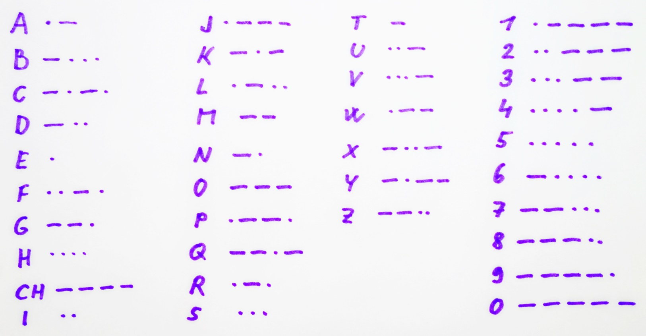

Úkol 3) Vylušti následující zprávu:

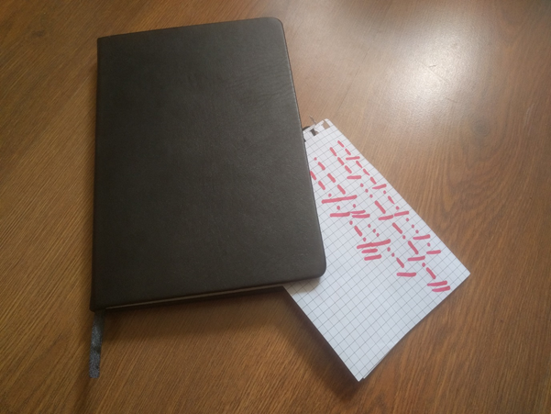
4 Zábavné šifrování

Polský kříž je šifra, která se řeší za pomoci tabulky. Vytvoříme ji v rozměrech 3 x 3 a do každého políčka napíšeme vždy tři písmena. Do posledního políčka vlevo dole napíšeme pouze dvě písmena abecedy a vynecháme písmeno „Ch“, čili v tabulce bude 26 písmen. Šifru šifrujeme vždy pomocí tabulky a zapisujeme nakreslením části tabulky a tečkou, kterou označíme pozici písmena v tabulce, respektive v dané části tabulky, kterou jsme zakreslili. Například když chceme zapsat písmeno „Q“, nakreslíme si část tabulky, která se nachází v prostředním řádku v posledním sloupci, a do zakreslené části tabulky uděláme tečku uprostřed, protože nám vyjde, že v tabulce se přesně tam nachází písmeno „Q“. Dešifrujeme stejným způsobem, jako šifru šifrujeme, a jedno slovo se většinou rovná jednomu řádku, popřípadě si člověk, který šifru šifroval, může slova rozdělit středníkem či jiným symbolem.

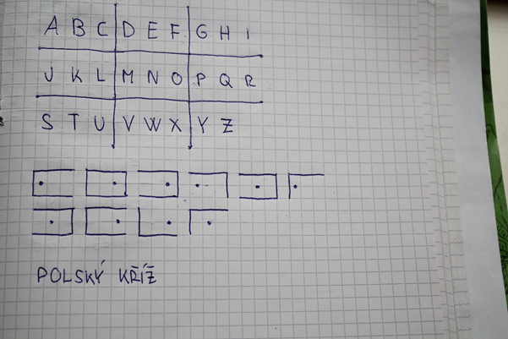

LIŠKA-ZAJÍC je šifra, ke které je zapotřebí si sestavit tabulku s abecedou bez písmen „Ch“ a „Q“, aby tabulka vykazovala rozměry 5 x 5 čili 25 písmen. Poté napíšeme na okraj tabulky šifrovací slova, v našem případě slova „LIŠKA“ a „ZAJÍC“. Ovšem jako šifrovací slova jde při šifrování vybrat jakákoli dvě pětipísmenná slova, například „JEDEM-BUSEM“ nebo „ZLATÁ-PRAHA“.
Šifra se zapisuje pomocí již řečené tabulky, kde určené písmeno zakódujeme pomocí pozice v tabulce, například „T“ = „KI“, anebo „X“ = „ŠC“. Šifru dešifrujeme podobně, jako ji šifrujeme. Spojení: „IJ; KA; ŠÍ; LJ; LZ“ znamená každé jedno písmeno. Jaké, to zjistíme pomocí tabulky, a vyjde nám slovo „LIŠKA“. Spojení: „AC; LZ; AA; KA; ŠZ“ nám pak vydá slovo „ZAJÍC“ a dohromady nám vyjde slovní spojení „LIŠKA ZAJÍC“.

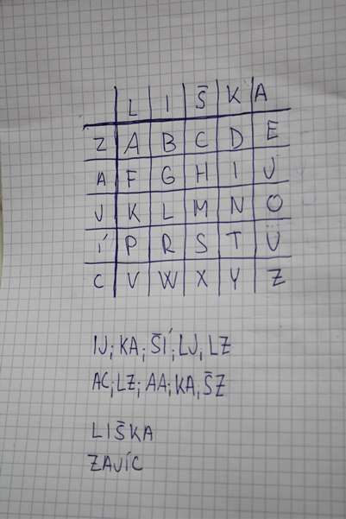
Úkol 4a)
Zašifruj pomocí Polského kříže nebo šifry Liška-zajíc následující zprávu: „V pět hodin se sejdeme na zahradě u jezírka.“

Úkol 4b)
Vylušti následující tajné vzkazy:

